Pielikums

2021.gada 26.augusta

lēmumam “Par nekustamā īpašuma Pils iela 23A, Viļakā, Balvu novadā

nodošanu atsavināšanai”

Protokols Nr.9., 63.§

Izkopējums no Viļakas pilsētas kadastra kartes

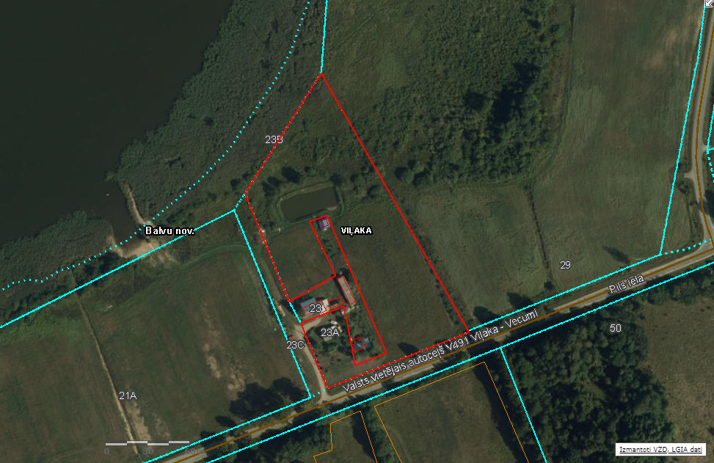

**3815 003 0167**

Domes priekšsēdētājs S. Maksimovs